# Упражнения: Прости пресмятания

Практически упражнения към курса ["Увод в програмирането" за ученици](https://github.com/BG-IT-Edu/School-Programming/tree/main/Courses/Applied-Programmer/Programming-Basics).

Тествайте решенията си от тази тема в Judge: [https://judge.softuni.bg/Contests/2631/Прости-пресмятания](https://judge.softuni.bg/Contests/2631/%D0%9F%D1%80%D0%BE%D1%81%D1%82%D0%B8-%D0%BF%D1%80%D0%B5%D1%81%D0%BC%D1%8F%D1%82%D0%B0%D0%BD%D0%B8%D1%8F)

## Празно Visual Studio решение (Blank Solution)

Създайте празно решение (**Blank Solution**) във Visual Studio. Решенията (solutions) във Visual Studio обединяват **група проекти**. Тази възможност е изключително удобна, когато искаме да работим по няколко проекта и бързо да превключваме между тях или искаме да обединим логически няколко взаимосвързани проекта.

В настоящото практическо занимание ще използваме **Blank Solution с няколко проекта** за да организираме решенията на задачите от упражненията – всяка задача в отделен проект и всички проекти в общ solution.

1. Стартирайте Visual Studio.
2. Създайте нов **Blank Solution**: [File]🡪 [New] 🡪 [Project].

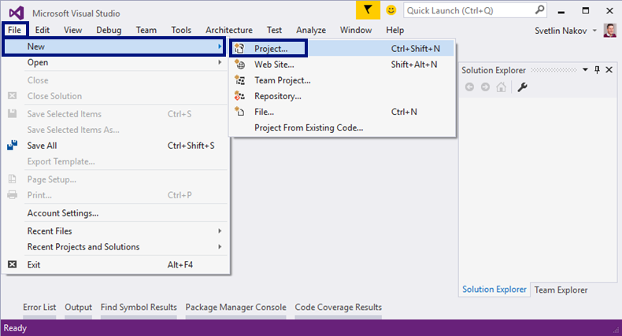

1. Изберете от диалоговия прозорец [Templates] 🡪 [Other Project Types] 🡪 [Visual Studio Solutions] 🡪 [**Blank Solution**] и дайте подходящо име на проекта, например “Simple-Calculations”:

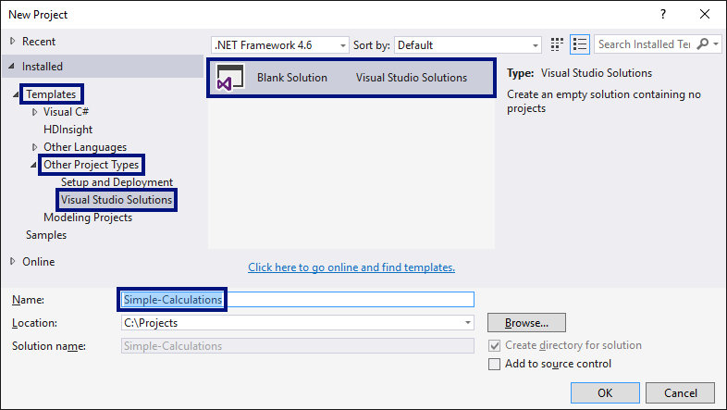

Сега имате създаден **празен Visual Studio Solution** (с 0 проекта в него):

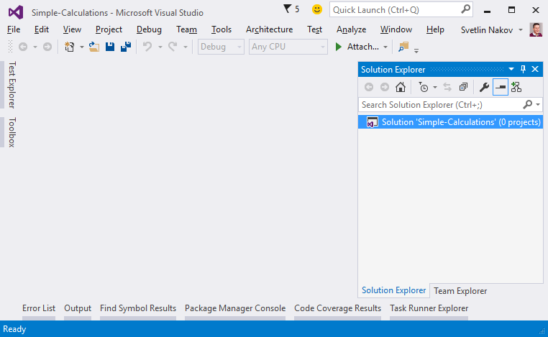

Целта на този blank solution e да добавяте в него **по един проект за всяка задача** от упражненията.

## Лице на трапец

Напишете програма, която чете от конзолата три числа b1, b2 и h, въведени от потребителя, и **пресмята лицето на трапец** с основи b1 и b2 и височина h. **Формулата за лице на трапец** е  
(b1 + b2) * h / 2.

На фигурата е показан трапец със страни 8 и 13 и височина 7. Той има лице (8 + 13) * 7 / 2 = 73.5.

1. Добавете към текущото Visual Studio решение още един **конзолен C# проект** с име “Trapezoid-Area”.
2. **Напишете кода**, който чете входните данни от конзолата, пресмята лицето на трапеца и го отпечатва:

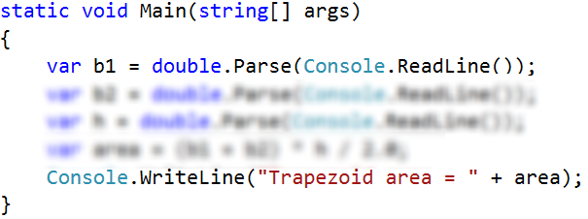

Кодът на картинката е нарочно размазан, за да си го доизмислите и допишете сами.

1. **Тествайте** решението локално с [Ctrl+F5] и въвеждане на примерни данни.

## Периметър и лице на кръг

Напишете програма, която чете от конзолата **число** r,въведено от потребителя, и пресмята и отпечатва **лицето** и **периметъра на кръг** / окръжност с радиус r. Закръглете резултата до **2 знака след десетичната точка,** използвайки **Math.Round()**.

|  |  |
| --- | --- |
| **вход** | **изход** |
| 3 | Area = 28.27  Perimeter = 18.85 |
| 4.5 | Area = 63.62  Perimeter = 28.27 |

За изчисленията можете да използвате следните формули:

* area = Math.PI * r * r
* perimeter = 2 * Math.PI * r

## Лице на правоъгълник в равнината

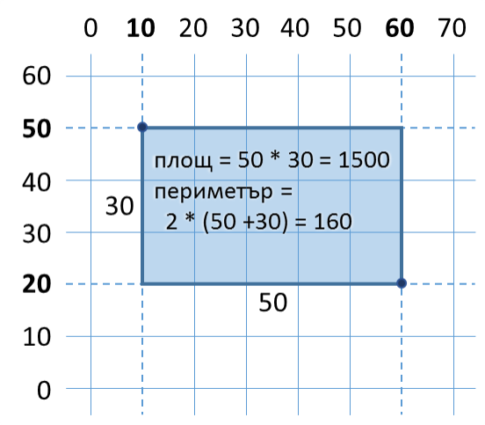**Правоъгълник** е зададен с **координатите** на два от своите срещуположни ъгъла (x1, y1) – (x2, y2). Да се пресметнат **площта** и **периметъра** му. **Входът** се въвежда от потребителя. Числата x1, y1, x2 и y2 са дадени по едно наред. **Изходът** се извежда на конзолата и трябва да съдържа два реда с по една число на всеки от тях – лицето и периметъра.

|  |  |
| --- | --- |
| **вход** | **изход** |
| 60  20  10  50 | 1500  160 |
| 30  40  70  -10 | 2000  180 |
| 600.25  500.75  100.50  -200.5 | 350449.6875  2402 |

## Лице на триъгълник

Напишете програма, която чете от конзолата **страна** и **височина** на **триъгълник,** въведени от потребителя,и пресмята неговото лице. Използвайте **формулата** за лице на триъгълник: area = a * h / 2. Закръглете резултата до **2 знака след десетичната точка**.

|  |  |
| --- | --- |
| **вход** | **изход** |
| 20  30 | Triangle area = 300 |
| 15  35 | Triangle area = 262.5 |
| 7.75  8.45 | Triangle area = 32.74 |
| 1.23456  4.56789 | Triangle area = 2.82 |

## * Междувалутен конвертор

Напишете програма за **конвертиране на парична сума от една валута в друга**. Трябва да се поддържат следните валути: **BGN**, **USD**, **EUR**, **GBP**. Използвайте следните фиксирани валутни курсове:

|  |  |  |  |
| --- | --- | --- | --- |
| **Курс** | **USD** | **EUR** | **GBP** |
| **1 BGN** | 1.79549 | 1.95583 | 2.53405 |

**Входът** e **сума за конвертиране**, **входна валута**, **изходна валута**, въведени от потребителя. **Изходът** е едно число – преобразуваната сума по посочените по-горе курсове, закръглен до **2 цифри** след десетичната точка. Примери:

|  |  |  |  |  |  |  |  |  |  |  |
| --- | --- | --- | --- | --- | --- | --- | --- | --- | --- | --- |
| **вход** | **изход** |  | **вход** | **изход** |  | **вход** | **изход** |  | **вход** | **изход** |
| 20  USD  BGN | 35.91 BGN | 100  BGN  EUR | 51.13 EUR | 12.35  EUR  GBP | 9.53 GBP | 150.35  USD  EUR | 138.02 EUR |

## ** 1000 дни на Земята

Напишете програма, която чете **рождена дата** във формат “dd-MM-yyyy”, въведена от потребителя, и пресмята датата, на която се навършват **1000 дни** от тази рождена дата и я отпечатва в същия формат.

|  |  |
| --- | --- |
| **вход** | **изход** |
| 25-02-1995 | 20-11-1997 |
| 07-11-2003 | 02-08-2006 |
| 30-12-2002 | 24-09-2005 |
| 01-01-2012 | 26-09-2014 |
| 14-06-1980 | 10-03-1983 |

**\* Подсказки**: потърсете информация за типа DateTime в C# и по-конкретно разгледайте методите ParseExact(str, format), AddDays(count) и ToString(format). С тяхна помощ може да решите задачата, без да е необходимо да изчислявате дни, месеци и високосни години.

# Изпитни задачи от минали издания на курса

## * Учебна зала

*Първа задача от изпит в СофтУни от 6 март 2016.*

**Учебна зала** има правоъгълен размер w на h метра, без колони във вътрешността си. Залата е разделена на две части – лява и дясна, с коридор приблизително по средата. В лявата и в дясната част има **редици с бюра**. В задната част на залата има голяма **входна врата**. В предната част на залата има **катедра** с подиум за преподавателя. Едно **работно място** заема **70 на 120 cm** (маса с размер 70 на 40 cm + място за стол и преминаване с размер 70 на 80 cm). **Коридорът** е широк поне **100 cm**. Изчислено е, че заради **входната врата** (която е с отвор 160 cm) се губи точно **1 работно място**, а заради **катедрата** (която е с размер 160 на 120 cm) се губят точно **2 работни места**. Напишете програма, която прочита размерите на учебната зала и изчислява **броя работни места в нея** при описаното разположение (вж. фигурата).

### Вход

От конзолата се четат 2 **числа**, по едно на ред: h (дължина в метри) и w (широчина в метри) , въведени от потребителя.

Ограничения: **3** ≤ h ≤ w ≤ **100**.

### Изход

Да се отпечата на конзолата едно цяло число: **броят места** в учебната зала.

### Примерен вход и изход

|  |  |  |  |
| --- | --- | --- | --- |
| **Вход** | **Изход** | **Чертеж** | **Обяснения** |
| 15  8.9 | 129 |  | Залата е дълга 1500 cm. В тях могат да бъдат разположени **12 реда** (12 * 120 cm = 1440 + 60 cm остатък).  Залата е широка 890 cm. От тях 100 cm отиват за коридора в средата. В останалите 790 cm могат да се разположат по **11 бюра** **на ред** (11 * 70 cm = 770 cm + 20 cm остатък).  **Брой места** = **12 * 11 - 3** = 132 - 3 = **129** (имаме 12 реда по 11 места = 132 минус 3 места за катедра и входна врата). |
| 8.4  5.2 | 39 |  | Залата е дълга 840 cm. В тях могат да бъдат разположени **7 реда** (7 * 120 cm = 840, без остатък).  Залата е широка 520 cm. От тях 100 cm отиват за коридора в средата. В останалите 420 cm могат да се разположат по **6 бюра** **на ред** (6 * 70 cm = 420 cm, без остатък).  **Брой места** = **7 * 6 - 3** = 42 - 3 = **39** (имаме 7 реда по 6 места = 42 минус 3 места за катедра и входна врата). |

## * Зеленчукова борса

*Първа задача от изпит в СофтУни от 26 март 2016.*

Градинар продавал реколтата от градината си на зеленчуковата борса. Продава **зеленчуци за** **N лева на килограм** и **плодове за M лева за килограм**. Напишете програма, която да **пресмята приходите от реколтата в евро** ( ако приемем, че **едно евро** е равно на **1.94лв**).

### Вход

От конзолата се четат **4 числа**, по едно на ред, въведени от потребителя:

* Първи ред – Цена за килограм зеленчуци – число с плаваща запетая
* Втори ред – Цена за килограм плодове – число с плаваща запетая
* Трети ред – Общо килограми на зеленчуците – цяло число
* Четвърти ред – Общо килограми на плодовете – цяло число

**Ограничения**: **Всички числа ще са в интервала от 0.00 до 1000.00**

### Изход

Да се отпечата на конзолата **едно число с плаваща запетая**: **приходите от всички плодове и зеленчуци в** **евро**. Резултатът **да се форматира до втория знак след запетаята.**

### Примерен вход и изход

|  |  |  |
| --- | --- | --- |
| **Вход** | **Изход** | **Обяснения** |
| 0.194  19.4  10  10 | 101.00 | Зеленчуците струват – 0.194лв. * 10кг. = 1.94лв.  Плодовете струват – 19.4лв. * 10кг. = 194лв.  Общо – 195.94лв. = 101евро |
| 1.5  2.5  10  10 | 20.62 |  |

## * Ремонт на плочки

*Първа задача от изпит в СофтУни от 24 април 2016.*

**На** **площадката** пред жилищен блок трябва да се **поставят плочки**. **Площадката** **е** с форма на **квадрат** **със страна N метра**. **Плочките** са **широки „W“ метра** и **дълги „L“ метра**. На площадката има **една** **пейка с ширина M метра** и **дължина O метра**. Под нея **не е нужно** да се слагат плочки. **Всяка плочка** се поставя за **0.2 минути**.

Напишете **програма**, която **чете от конзолата** **размерите** на **площадката**, **плочките** и **пейката** и пресмята **колко плочки са необходими** да се покрие площадката и пресмята **времето за поставяне на всички плочки**.

**Пример:** **площадка** с **размер** **20м.** има **площ 400кв.м**. **Пейка** широка **1м.** и дълга **2м.**, заема **площ 2кв.м**. Една **плочка** е **широка** **5м.** и **дълга 4м.** има **площ = 20кв.м.** **Площта** която трябва да се покрие е **400 – 2 = 398 кв.м.** Необходими са **398 / 20 = 19.90 плочки**. Необходимото **време** е **19.90 * 0.2 = 3.98 минути**.

### Вход

От конзолата се четат **5 числа**, въведени от потребителя:

* N – **дължината** на **страна** от **площадката** в интервала **[1...100]**
* W – **широчината** на една **плочка** в интервала **[0.1...10.00]**
* L – **дължината** на една **плочка** в интервала **[0.1...10.00]**
* М – **широчината** на **пейката** в интервала **[0...10]**
* О – **дължината** на **пейката** в интервала **[0...10]**

### Изход

Да се отпечата на конзолата две числа: **броят плочки**, необходим за ремонта и **времето за поставяне**, всяко на нов ред. Резултатът **да се форматира до втория знак след запетаята.**

### Примерен вход и изход

|  |  |  |
| --- | --- | --- |
| **Вход** | **Изход** | **Обяснения** |
| 20  5  4  1  2 | 19.90  3.98 | **Обща площ** = 20 * 20 = **400**; площ на **пейката** = 1 * 2 = **2**  **Площ** **за покриване** = 400 – 2 = **398**  **Площ на плочки** = 5 * 4 = **20**  **Необходими плочки** = 398 / 20 = **19.9**  **Необходимо време** = 19.9 * 0.2 = **3.98** |
| 40  0.8  0.6  3  5 | 3302.08  660.42 | |

## * Парички

*Първа задача от изпит в СофтУни от 17 юли 2016.*

Преди време **Пешо си е купил биткойни**. Сега ще ходи на екскурзия из Европа и **ще му трябват евра**. Освен биткойни **има и китайски юанa**. Пешо иска да **обмени парите** си **в евро** за екскурзията. Напишете програма, която да **пресмята колко евра може да купи спрямо следните валутни курсове:**

* **1 биткойн** = **1168 лева**.
* **1 китайски юан** = **0.15 долара**.
* **1 долар** = **1.76 лева**.
* **1 евро** = **1.95 лева**.

Обменното бюро има **комисионна от 0 до 5 процента от крайната сума в евро.**

### Вход

От конзолата се четат **3 числа**, въведени от потребителя:

* На **първия ред** – **броят биткойни**. **Цяло число в интервала** **[0…20]**
* На **втория ред** – **броят китайски юана**. **Реално число в интервала [0.00… 50 000.00]**
* На **третия ред** – **комисионната. Реално число в интервала [0.00 ... 5.00]**

### Изход

На конзолата **да се отпечата 1 число** - **резултатът от обмяната на валутите**. Резултатът **да се форматира до втория знак след запетаята.**

### Примерен вход и изход

|  |  |  |  |
| --- | --- | --- | --- |
| **Вход** | **Изход** | **Обяснения** | |
| 1  5  5 | 569.67 | 1 биткойн = **1168 лева**  5 юана = 0.75 долара  0.75 долара = **1.32 лева**  **1168 + 1.32 = 1169.32 лева** = **599.651282051282 евро**  **Комисионна:** 5% от 599.651282051282 = **29.9825641025641**  **Резултат:** 599.651282051282 - 29.9825641025641 = **569.668717948718 евро** | |
| **Вход** | **Изход** | **Вход** | **Изход** |
| 20  5678  2.4 | 12442.24 | 7  50200.12  3 | 10659.47 |

## * Дневна печалба

*Първа задача от изпит в СофтУни от 28 август 2016.*

Иван е програмист в **американска компания** и **работи** от вкъщи **средно N дни** **в месеца** като изкарва **средно по M долара на ден**. В края на годината Иван **получава бонус**, който е **равен на 2.5 месечни заплати**. **От спечеленото през годината му се удържат 25% данъци.** Напишете програма, която да **пресмята, колко е чистата средна печалба на Иван на ден в лева**, тъй като той харчи изкараното в България. Приема се, че в **годината има точно 365 дни**. **Курсът на долара** спрямо лева ще **се чете от конзолата**.

### Вход

От конзолата се четат 3 **числа**, въведени от потребителя:

* На **първия ред** – **работни дни в месеца**. **Цяло число в интервала** **[5…30]**
* На **втория ред** – **изкарани пари на ден**. **Реално число в интервала [10.00… 2000.00]**
* На **третия ред – курсът на долара спрямо лева /1 долар = X лева/. Реално число в интервала [0.99… 1.99]**

### Изход

На конзолата **да се отпечата 1 число** – **средната печалба на ден в лева**. Резултатът **да се форматира до втория знак след запетаята.**

### Примерен вход и изход

|  |  |  |  |
| --- | --- | --- | --- |
| **Вход** | **Изход** | **Обяснения** | |
| 21  75.00  1.59 | 74.61 | **1 месечна заплата** = 21 * 75 = **1575 долара**  **Годишен доход** = 1575*12 + 1575*2.5 = **22837.5 долара**  **Данък** = 25% от 22837.5 = **5709.375**  **Чист годишен доход в долари** = 22837.5 - 5709.375 = **17128.125 долара**  **Чист годишен доход** **в лева** = 17128.125 * 1.59= **27233.71875 лева**  **Средна печалба на ден =** 27233.71875 / 365 = **74.61 лева** | |
| **Вход** | **Изход** | **Вход** | **Изход** |
| 15  105  1.71 | 80.24 | 22  199.99  1.50 | 196.63 |

## Министерство на образованието и науката (МОН)

* Настоящият курс (презентации, примери, задачи, упражнения и др.) е разработен за нуждите на Национална програма "**Обучение за ИТ кариера**" на МОН за подготовка по професия "Приложен програмист".



* Курсът е базиран на учебно съдържание и методика, предоставени от **фондация "Софтуерен университет"** и се разпространява под **свободен** **лиценз CC-BY-NC-SA** (Creative Commons Attribution-Non-Commercial-Share-Alike 4.0 International).

